|  |  |  |  |
| --- | --- | --- | --- |
| **Nombre Caso de Uso:** | HUR1002- Tabla de Numeración (FrontEnd) | | |
| **Creado por:** | Juan Hernández | **Actualizado por:** |  |
| **Fecha Creación:** | 09/12/2021 | **Fecha Última Revisión:** |  |
| **Pagina WEB** |  |  |  |

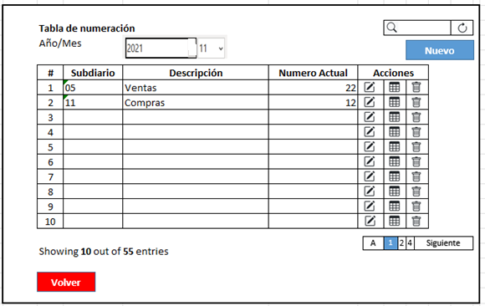

1. txtAnio=P_EJER (Campo Deshabiitado)

cboMes=MesDateActual. Cargar combo con los meses del 01 al 12.

1. Al presionar “Eliminar”

Considerar el Servicios web RegistraNUme(“Eliminar”)

1. Mostrar la grilla con los campos de la Tabla de Numeración . Convocar al Servicio WEB :

Registra_NUME (0,”LCO”+LS. P_CODCIA + ”NUME” + LS.P_EJER,”Order by subdia”

, “Where anio=txtAnio and mes=cboMes“)

Los campos en columa de la grilla :

Subdiario :JS.NUME. subdia (Filtro Izquierda)

Descripcion : JS.NUME.descri (Filtro contenido)

Numero Actual : JS.NUME.nume

Boton Editar

Boton Consultar

Boton Eliminar

SELECT nl_subdia,tl_descri as descri,nl_nume FROM icon11111111111.lco0001nume21 inner join icon11111111111.lco0001tgen on tl_codtabla='02' and tl_clave=nl_subdia;

Considerar paginación y filtro de la parte superior por cualquiera de las columnas

1. Al presionar Nuevo, Editar, Consultar se invoca al Modal : Edita_NUME

Al presionar Editar y Consultar considerar el servicio WEB Registra_NUME(Buscar subdiario+anio+mes)

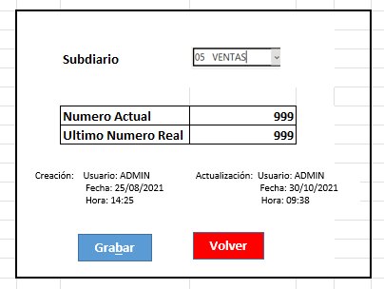

|  |  |
| --- | --- |
| Nombre | Subdiario |
| Tipo | cboSubdiario |
| Longitud | - |
| Valor por defecto | Al consultar, modificar o crear convocar a Servicio Web :  CargarCombo con : Registra_TGEN(“4”,”LCO”+ LS. P_CODCIA+”TGEN”,tabla=”02”  Posicionarse en el combo en el subdiario seleccionado con js.NUME.subdia |
| Orden Tab | 1 |
| Enabled | Si al Crear, No al Consultar , Modificar |
| Visible | Si (Para todo) |
| Obligatorio | Si (*) |

|  |  |
| --- | --- |
| Nombre | Numero Actual (txtnume) |
| Tipo | textbox |
| Longitud | 4 |
| Valor por defecto | Al consultar, modificar convocar a txtNume = JS.NUME.nume    Al crear - vacio |
| Orden Tab | 2 |
| Enabled | Si al Crear, No al Consultar , Modificar |
| Visible | Si (Para todo) |
| Obligatorio | Si (*) |
| Validación | Se permite solo dígitos del 0 al 9 |
| Ayuda | - |

|  |  |
| --- | --- |
| Nombre | Ultimo Numero Real (txtultreal) |
| Tipo | textbox |
| Longitud | 4 |
| Valor por defecto | Al consultar, modificar convocar a txtultreal = Registra_CMPC(cboSubdiario,P_EJER,cboMes)  Select Top 1 compro from “LCO”+p_codcia+”CMPC”+right(cboano,2) where subdia= cboSubdiario and left(compro,2)= right(cboano,2) order by subdia+compro desc  Al crear - vacio |
| Orden Tab | 3 |
| Enabled | No |
| Visible | Si (Para todo) |
| Obligatorio | - |
| Validación | - |
| Ayuda | - |

|  |  |
| --- | --- |
| Nombre | Usuario Creacion Registro |
| Tipo | textbox |
| Longitud | 4 |
| Valor por defecto | Al consultar o modificar :  Txtusrcrea=JS.NUME.usrcrea |
| Orden Tab | 4 |
| Enabled | No |
| Visible | Si (Para todo) |
| Obligatorio | - |
| Validación | - |
| Ayuda | - |

|  |  |
| --- | --- |
| Nombre | Fecha Creacion Registro |
| Tipo | textbox |
| Longitud | 10 |
| Valor por defecto | Al consultar o modificar :  Txtfeccrea=JS.NUME.feccrea  Formato dd/mm/yyyyy |
| Orden Tab | 5 |
| Enabled | No |
| Visible | Si (Para todo) |
| Obligatorio | - |
| Validación | - |
| Ayuda | - |

|  |  |
| --- | --- |
| Nombre | Hora Creacion Registro |
| Tipo | textbox |
| Longitud | 10 |
| Valor por defecto | Al consultar o modificar :  Txthracrea=JS.NUME.hracrea  Formato : hh:mm |
| Orden Tab | 6 |
| Enabled | No |
| Visible | Si (Para todo) |
| Obligatorio | - |
| Validación | - |
| Ayuda | - |

|  |  |
| --- | --- |
| Nombre | Usuario Modificacion Registro |
| Tipo | textbox |
| Longitud | 4 |
| Valor por defecto | Al consultar o modificar :  Txtusract=JS.NUME.usract |
| Orden Tab | 7 |
| Enabled | No |
| Visible | Si (Para todo) |
| Obligatorio | - |
| Validación | - |
| Ayuda | - |

|  |  |
| --- | --- |
| Nombre | Fecha Creacion Registro |
| Tipo | textbox |
| Longitud | 10 |
| Valor por defecto | Al consultar o modificar :  Txtfecact=JS.NUME.fecact  Formato dd/mm/yyyyy |
| Orden Tab | 8 |
| Enabled | No |
| Visible | Si (Para todo) |
| Obligatorio | - |
| Validación | - |
| Ayuda | - |

|  |  |
| --- | --- |
| Nombre | Hora Modificacion Registro |
| Tipo | textbox |
| Longitud | 10 |
| Valor por defecto | Al consultar o modificar :  Txthraact=JS.NUME.hraact  Formato : hh:mm |
| Orden Tab | 9 |
| Enabled | No |
| Visible | Si (Para todo) |
| Obligatorio | - |
| Validación | - |
| Ayuda | - |

1. Al presionar el botón “Grabar”

|  |  |
| --- | --- |
| Nombre | “Grabar” |
| Tipo | btnGrabar |
| Longitud | - |
| Valor por defecto | Considerar Servicio WEB RegistraNUME  Al Crear  nl_subdia= cbosubdia  nl_anio =txtAnio  nl_mes = cboEjer  nl_nume =txtNume  nl_usrcrea= P_USER  nl_feccrea= Date  nl_hracrea= time  Al Modificar  nl_nume =txtNume  nl_usract= P_USER  nl_fecact= Date  nl_hraact= time     |  |  | | --- | --- | |  |  | |
| Orden Tab | 10 |
| Enabled | Si |
| Visible | Si , solo para crear y modificar |
| Obligatorio | - |
| Validación | - |
| Ayuda | - |

1. Al presionar el botón “Volver”

Retorna a la pagina WEB Tabla Numeracion.